Инструкция по оформлению тезисов докладов, представляемых
на школу-конференцию LaserPhys

К.Н. Адамов^{1,2}, Д.Н. Капуста^{1,2}, А.Э. Бонерт¹, А.Н. Гончаров^{1,2,3}
¹Институт лазерной физики СО РАН, Новосибирск, Россия
²Новосибрский государственный университет, Новосибирск, Россия
³Новосибрский государственный технический университет, Новосибирск, Россия
e-mail: ofadamovkirill@gmail.com

Тезисы на конкурс-конференцию представляются в электронном виде в формате Microsoft Word данного шаблона.
В документе все поля (верхнее, нижнее, левое и правое) имеют значение равное 2 см. Весь текст (за исключением специальных символов) набирается шрифтом Times New Roman через 1 интервал. Объем тезисов, включая таблицы, рисунки и список литературы, не должен превышать 1 страницу формата А4. Пожалуйста, не добавляйте сноски и номера страниц.
Название доклада печатается по центру строчными буквами полужирным шрифтом размером 14. Если в заголовке необходимо сделать перенос на новую строку, то воспользуйтесь «переносом на новую строку без создания нового абзаца» (комбинация клавиш Shift+Enter). Список авторов (фамилия, имя, отчество указывается полностью!) отделяется от заголовка пустой строкой и печатается полужирным шрифтом размером 11 через запятую. Автор, представляющий доклад, подчеркивается. Если авторы представляют несколько организаций, то принадлежность к разным организациям указывается арабскими цифрами. Каждая организация (название, город, страна), где работают авторы, печатается с новой строки по центру курсивом размером 10. Далее указывается электронная почта для обратной связи по докладу, которая набирается обычным шрифтом с размером 10. Затем следует пустая строка.
В названии организаций просим вас воздержаться от использования аббревиатур и сокращений, кроме аббревиатур, указывающих на организационно-правовую форму места работы автора (НОУ, ГОУ, ФГБОУ, ООО, ОАО и т. п.), например, Институт лазерной физики СО РАН. Использовать в данных на авторов, оглавлении и названиях глав и параграфов монографии только строчные (маленькие) буквы, используя заглавные буквы только там, где это необходимо (в начале первого слова, в названиях и именах собственных и т. п.).
Основной текст тезисов имеет размер шрифта 11 и выравнивается «по ширине». Первая строка каждого нового абзаца начинается отступом слева равным 1 см. Формулы должны быть набраны с помощью формульного редактора и расположены по центру строки:
. (1)
Для вставки двух рисунков рядом можно использовать вставку рисунков в таблицу с невидимыми границами. Подписи к рисункам печатаются 10 шрифтом, располагаются под рисунками по центру строки с добавлением интервала «после» 6 пт. Номер рисунка (например, Рис. 1.) выделяется полужирным шрифтом.
 | 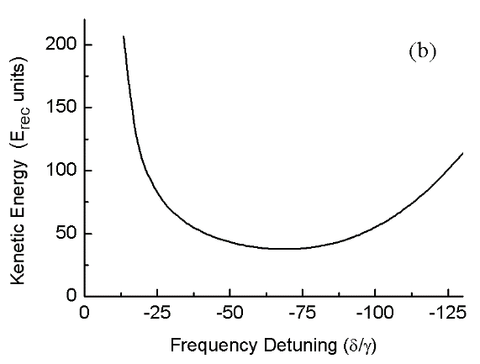
Рис. 1. Пример оформления рисунка
Каждый рисунок должен быть пронумерован и подписан. Подписи не должны быть частью рисунков. Рисунки обязательно должны быть сгруппированы (т.е. не должны «разваливаться» при перемещении и форматировании).
По возможности, избегайте использования рисунков и таблиц, размер которых требует альбомной ориентации страницы. Надписи и другие обозначения на графиках и рисунках должны быть четкими и легко читаемыми. Таблицы, рисунки, графики должны иметь порядковую нумерацию. Нумерация рисунков (в том числе графиков) и таблиц ведется раздельно. В тексте ОБЯЗАТЕЛЬНО должны содержаться ССЫЛКИ на таблицы, рисунки, графики. Не заканчивайте текст статьи таблицей, рисунком или формулой.
Все аббревиатуры и сокращения должны быть расшифрованы при первом использовании.
Список литературы печатается без заголовка 10 шрифтом. Ссылки на цитируемую литературу вставляются в тексте в квадратных скобках [1, 2]. Перед списком литературы необходимо оставить пустую строку. Для составления ссылок можно воспользоваться научной электронной библиотекой “eLibrary” – открыв страницу статьи или книги, найдите в правой колонке пункт “Ссылка для цитирования” и получите готовую ссылку, либо воспользоваться сервисом https://snoskainfo.ru, либо оформить по образцу ниже.

[1] Absolute frequency measurement of the In+ clock transition with a mode-locked laser / J. V. Zanthier, Th. Becker, M. Eichenseer [et al.] // Optics Letters. – 2000. – Vol. 25, No. 23. – P. 1729-1731. – DOI 10.1364/OL.25.001729.
[2] В. С. Летохов, В. П. Чеботаев Принципы нелинейной лазерной спектроскопии. М.: Наука, 1975. С. 200 (страница, с которой взят текст для ссылки).

